IDinformation | 231
TitreFr | Communiqué du Manidem informant de l'infection de son président au Coronavirus
TitreEN | --
DescriptionFr | Communiqué du Manidem informant de l'infection de son président au Coronavirus.
DescriptionEn | --
Auteur | Ministère de l'administration territoriale
TypeR | Image
Resource | 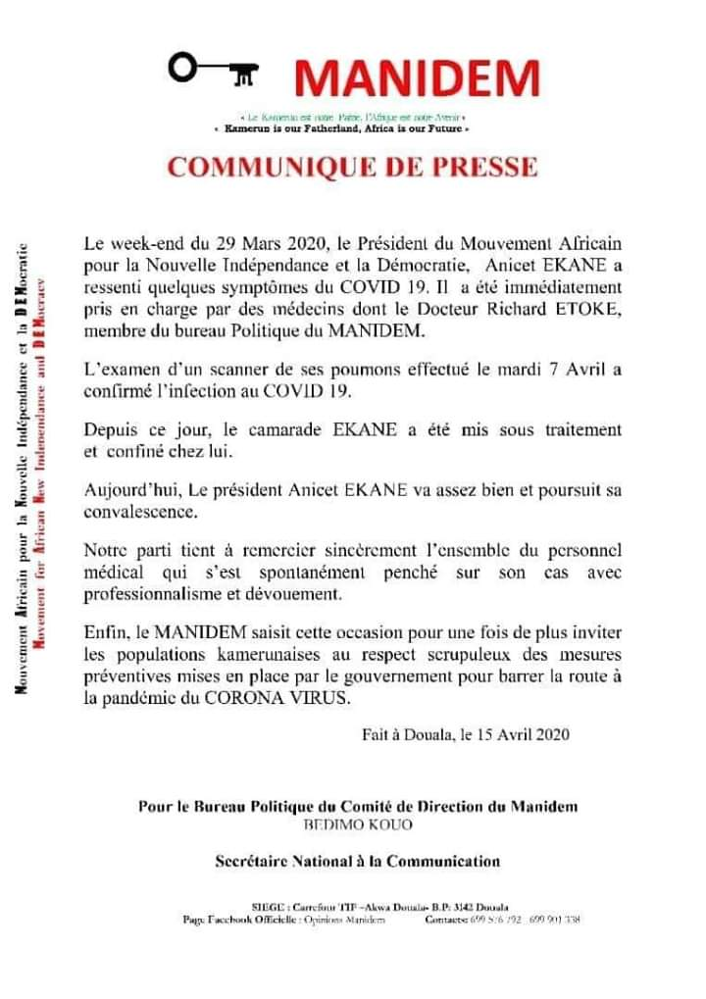
dateE | 03/12/2020
datedecreation | 15/04/2020
tag | covid-19, press,
Categorie | Gestion informationnelle
cat_lieu | Douala

